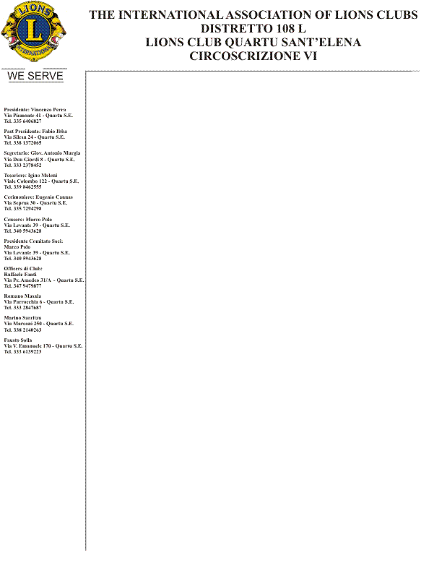
Elenco dei SERVICE programmati dal Club per l’anno lionistico in corso:

POSTER PER LA PACE
Come ogni anno il club coinvolgerà una scuola cittadina per partecipare al service internazionale. IL Club darà incarico quale coordinatrice del service alla Professoressa, Arch. Roberta Spiga, nuova socia del club.

STREET-ART – LA CITTA’ INCOMPIUTA
E partita negli anni scorsi una iniziativa che quest’anno giunge finalmente a compimento, concordata con l’Amministrazione Comunale e l’Agenzia regionale AREA, che ha l’obiettivo di valorizzare alcune parti degradate e socialmente problematiche della città, con la realizzazione di un intervento di street-art. E stato contattato l’artista cagliaritano CRISA per eseguire un primo intervento sulla parete degli edifici ex INA CASA in via Sant’Antonio;

RACCOLTA OCCHIALI USATI
Continuerà anche quest’anno la raccolta degli occhiali usati che si ha dato notevoli soddisfazioni negli anni passati.

HELP EMERGENZA LAVORO – COLLABORAZIONE AL SERVICE NAZIONALE

TUTELA DELLA LINGUA CAMPIDANESE
IL Club parteciperà alle iniziative avviate negli anni precedenti coordinate dal socio Giulio Solinas per la tutela della lingua campidanese. Tali iniziative ha già coinvolto circa 8.000 persone iscritte alla Associazione per la tutela della lingua campidanese. L’azione sarà volta a sensibilizzare la politica regionale al fine di apportare le modifiche necessarie alla legge n. 22/2018;

INTERVENTI A SOSTEGNO DELLA COMUNITA’ DEL MONTIFERRU
COLPITA DALL’INCENDIO DEL LUGLIO SCORSO
Alla iniziativa lanciata dal Governatore Silverio Forteleoni, ha aderito un nostro socio, Fausto Solla, rendendosi disponibile, insieme ad altri soci lions, a predisporre un progetto per la messa in sicurezza del sito e il recupero dell’antica fonte de Ziu Memmere;

PROGETTO PER IL RESTAURO DELLA CHIESA DI SAN BENEDETTO
Aderendo all’iniziativa di un comitato locale, il Club si è reso disponibile a predisporre un progetto richiesto dalla Parrocchia di Sant’Elena, da presentare alla Soprintendenza e all’Amministrazione Comunale, per la manutenzione della copertura.

MANIFESTAZIONE DIVULGATIVA SULLE PROPRIETÀ DEI PRODOTTI ALIMENTARI DEL TERRITORIO
Come in altre occasioni è in previsione una conferenza tenuta da tecnici dell’agenzia LAORE, sulle caratteristiche dei prodotti agricoli tipici del territorio quartese.

RACCOLTA FONDI:
Verrà coinvolta il gruppo teatrale del Sacro Cuore, coordinato dal socio Raffaele Fanti
Altre occasione di raccolta fondi sarà l’organizzazione di una manifestazione golfistica, presso il Golf club Cagliari a Flumini di Quartu

